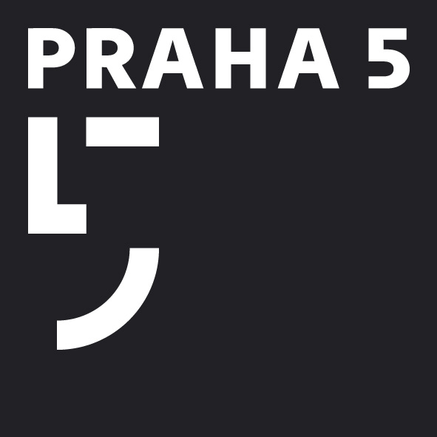
Městská část Praha 5
Úřad městské části Praha 5
Odbor občansko - správní
nám. 14. října 1381/4, 150 22 Praha 5
telefon: 257 000 111, fax: 257 000 544
e-mail: oos@praha5.cz., www.praha5.cz
IČO: 00063631, DIČ: CZ00063631
___________________________________________________________________________

V Praze dne 23.3.2015 Vypraveno 24.3.2015
Č.j.obč.s.: R 107/15 zabr. Vyřizuje: Bc. Hana Tůmová

VEŘEJNÁ VYHLÁŠKA
oznámení o možnosti převzít písemnost

Úřad městské části Praha 5, odbor občanskosprávní, přestupkové oddělení
o z n a m u j e

podle ustanovení § 25 odst. 2 správního řádu,

možnost převzít následující písemnost:

Rozhodnutí o zabrání věci R 107/2015

V souladu s ustanovením § 25 odst. 1 správního řádu je písemnost doručována veřejnou vyhláškou, neboť se jedná o osobu, která není známa.

Adresát si může uvedenou písemnost vyzvednout na přestupkovém oddělení odboru občanskosprávního Úřadu městské části Praha 5, Praha 5 Smíchov, Štefánikova 13,15, každý pracovní den v úředních hodinách, a to ve lhůtě do 15 dnů ode dne vyvěšení tohoto oznámení.

JUDr. Jan Dufek
vedoucí odboru

Vyvěšeno dne :
Sejmuto dne:

